Practicum: Wat doet speeksel?
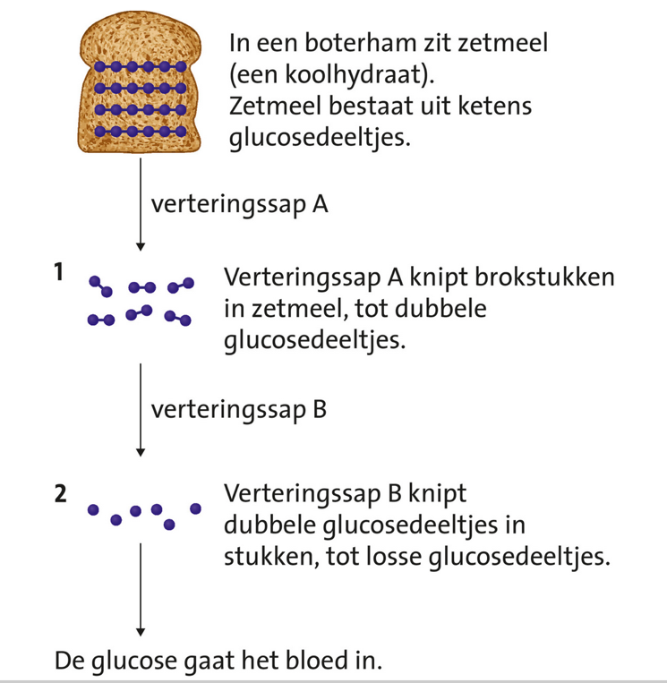
Jouw lichaam heeft energie nodig om goed te kunnen werken. Deze energie haal je uit voedsel. De voedingsstoffen die voor veel energie zorgen heten koolhydraten. De stof zetmeel is zo’n koolhydraat en zit in voeding zoals aardappelen, pasta, en brood.
Jouw boterham geeft dus energie!
Jouw lichaam kan de energie uit zetmeel pas gebruiken, als het door je verteringsstelsel kleiner is gemaakt tot losse glucosedeeltjes (suiker). Deze glucosedeeltjes kunnen in de dunne darm door de darmwand heen, en komen terecht in je bloed.

Het eerste verteringssap waar voedsel mee in aanraking komt is speeksel. In je mond zitten drie paar speekselklieren, die per dag wel anderhalve liter speeksel produceren. Speeksel maakt het voedsel vochtig en smeuïg, waardoor het gemakkelijker doorgeslikt kan worden. Bovendien bevat speeksel een enzym, die het zetmeel omzet in suiker. Dat enzym heet amylase.

Je gaat nu een practicum doen om de werking van amylase te demonstreren. Daarbij gebruik je twee indicatoren.

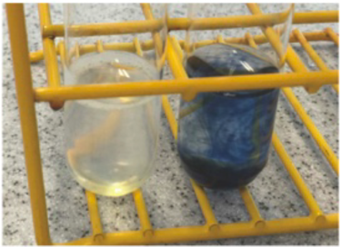
- Joodoplossing : Een joodoplossing is lichtgeel. Wanneer het in aanraking komt met zetmeel kleurt het donkerblauw/paars

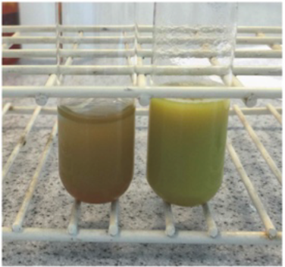
- Fehling reagens: Fehling reagens is lichtblauw. Wanneer het in aanraking komt met glucose kleurt het oranje of groen.

Onderzoeksvraag
Hoe werkt het verteringssap amylase?

Hypothese
Omcirkel het juiste antwoord.
In buis 1 en 2 zit na 10 minuten wel/geen zetmeel. Er zit wel/geen glucose in.
In buis 3 en 4 zit na 10 minuten wel/geen zetmeel. Er zit wel/geen glucose in.

Benodigdheden

- 4 buisjes met daarin zetmeeloplossing
- Watervaste stift
- Warm waterbad
- Indicator 1: Joodoplossing
- Indicator 2: Fehling A + Fehling B

Methode

- Zet op elke buis een nummer. Nummer 1 tot en met 4. Zet ook je voorletters op de buis zodat je hem later kunt herkennen.
- Voeg aan buis 1 en 2 speeksel toe door in elke buis 4 keer te spugen.
- Voeg aan buis 3 en 4 net zoveel water toe, als je in buis 1 en 2 speeksel hebt toegevoegd. Zodat de buizen dezelfde hoeveelheid vloeistof hebben.
- Wacht 10 minuten. Vul ondertussen de hypothese in.

- Na 10 minuten controleer je buis 1 en 3 met 2 druppels jodium om te kijken of er nog zetmeel aanwezig is. Vul de kleur in de tabel in.

- Daarna controleer je buis 2 en 4 met 5 druppels Fehling A en 5 druppels Fehling B om te kijken of er glucose is gevormd. Na het toevoegen van de Fehling zet je de buizen 5 minuten in het waterbad. Daarna bekijk je de kleur en vult deze in de tabel in.

- Vul de laatst kolom van de tabel. Schrijf daarna je conclusie in.

Resultaten
Vul de tabel in.
 | Toegevoegd | Welke kleur? | Conclusie
Buis 1  zetmeel + amylase | joodoplossing |  | Er is wel/geen zetmeel aanwezig
Buis 2  zetmeel + amylase | Fehling A + B |  | Er is wel/geen glucose aanwezig
Buis 3  zetmeel + water | joodoplossing |  | Er is wel/geen zetmeel aanwezig
Buis 4  zetmeel + water | Fehling A+B |  | Er is wel/geen glucose aanwezig

Conclusie
Amylase maakt van _____________ de stof ____________________

